需求变更说明书

项目名称： O2O营销平台

变更功能名称:
项目变更
C端APP
B端APP
APP接口
商户管理端
平台管理端

现行系统描述
参照《O2O营销平台需求规格说明书》

变更后系统描述
C端APP
本次变更前重点统一内容：
- 实现分享功能
- 实现APP头像功能
- 油站列表按距离排序，单个油站有多项活动发起时，按油号（92#>93#>95#>97#）价格出最优惠活动；
- 天使，天使基金功能隐藏；
- 首页按钮“天使”改为“订单”，指向我的活动；
- 首页底部“一善科技”改为“多多加油”；
- 启动图修改为3秒；

管理平台和B端：
1.发布热度活动放出频次选择模块；
2.财务推广统计表调整，按各渠道汇总每月数据，检索按月，区域，分类（地推/媒体）；
3.放出销售统计报表供测试调整；

功能（界面）名称 | 热度活动详细
功能（界面）描述 | 热度详细内容和热度活动剩余名额
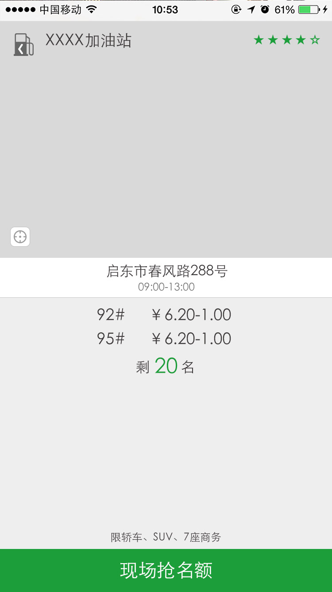 |  | 业务规则 | 正常系  - 在活动列表中点抢的热度活动进入本界面。  - 点返回按钮，返回到活动列表界面  - 从左向右滑动，返回到活动列表界面  - 上部分设计不变，显示地图位置、门店名称和点评星级。  - 显示门店信息、门店加油产品内容和价格。  - 剩余名额。  - 注意热度活动不限制的士。提示按美工设计提示。  - 点现场抢名额进入摇一摇界面。  异常系  如果从活动列表界面转入时剩余名额为0名，直接跳转“名额已满”界面。本界面不显示。

功能（界面）名称 | 摇一摇抢名额
功能（界面）描述
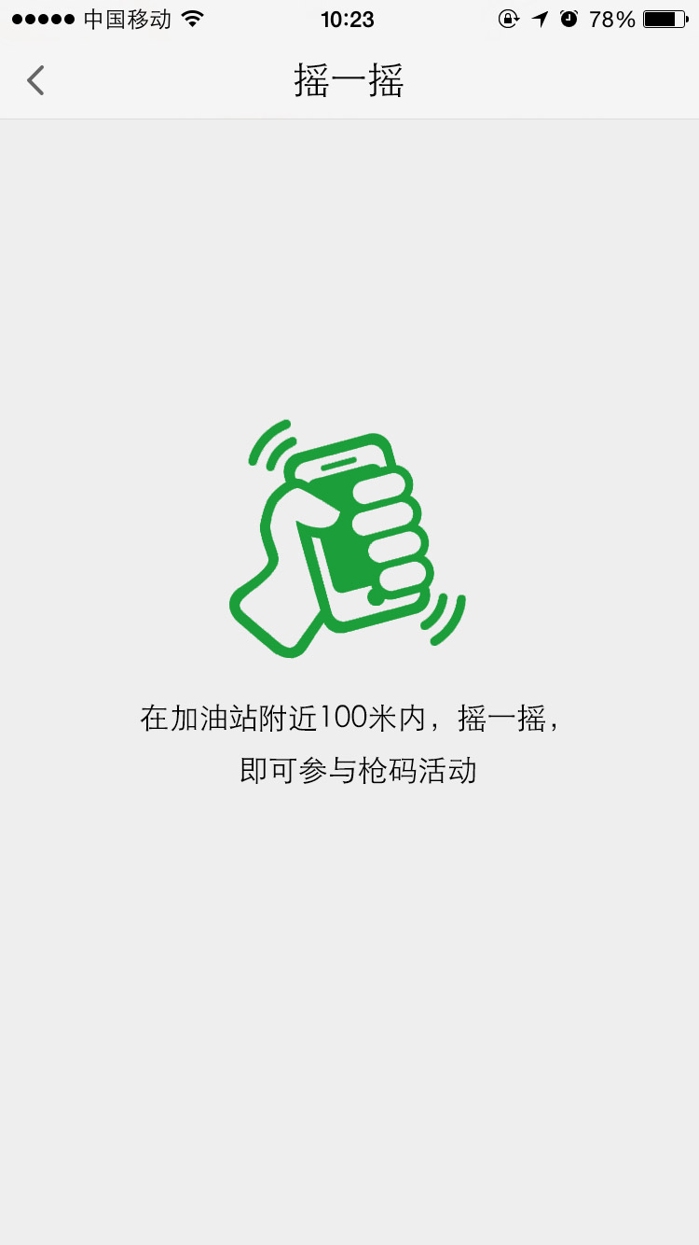  抢名额 |  | 业务规则 | 正常系  - 从热度详细活动点现场抢名额进入本界面。  - 点返回，返回到热度详细活动界面，如果名额已满直接跳转到名额已满界面。  - 从左向右滑动，返回到热度详细活动界面，如果名额已满直接跳转到名额已满界面。  - 摇动手机执行摇动界面，摇动结果如下  - 距离不符：提示请在加油站内抢名额。本界面不跳转。  - 摇到名额，进入报名成功界面。  - 没有摇到名额，进入名额已满界面。  - 文字修改为“在加油站内，摇一摇，即刻抢名额。”  异常系

功能（界面）名称 | 抢名额成功
功能（界面）描述 | 抢名额成功界面。
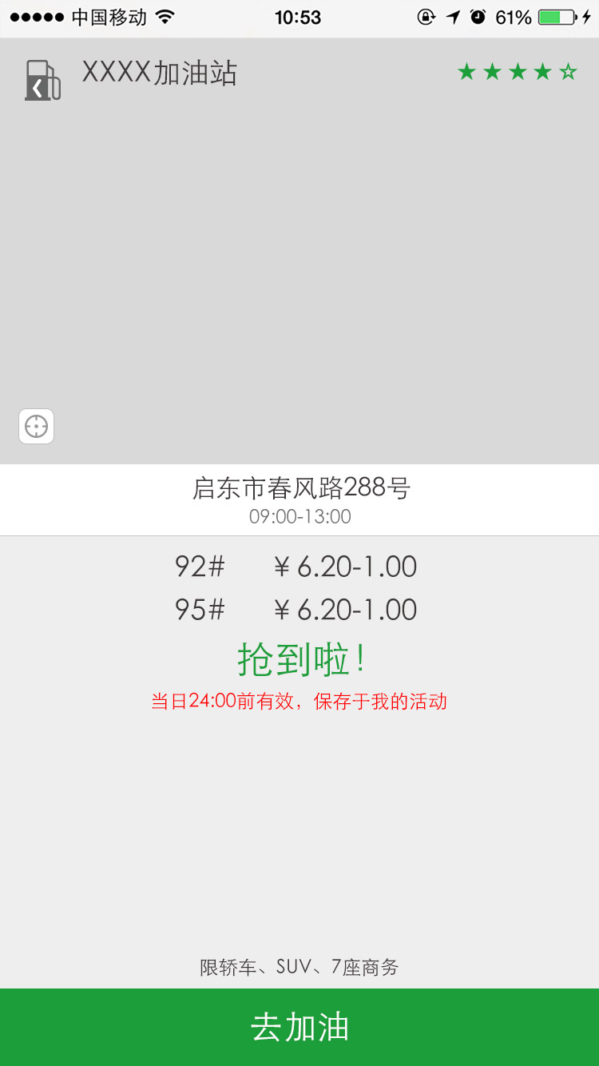  一次性加油 |  | 业务规则 | 正常系  - 摇一摇报名成功进入本页面。  - 本页面点返回进入活动列表。  - 从左向右滑动，返回附近门店界面。  - 有效时间内，从活动列表或者从我的未完成都可以进入本界面。  - 显示界面参照热度活动明细。  - 点去加油进入信息录入界面。  - 提示：“提示当日24:00前有效一次性加油，保存于我的活动”  异常系

功能（界面）名称 | 热度活动详细
功能（界面）描述 | C端APP首页
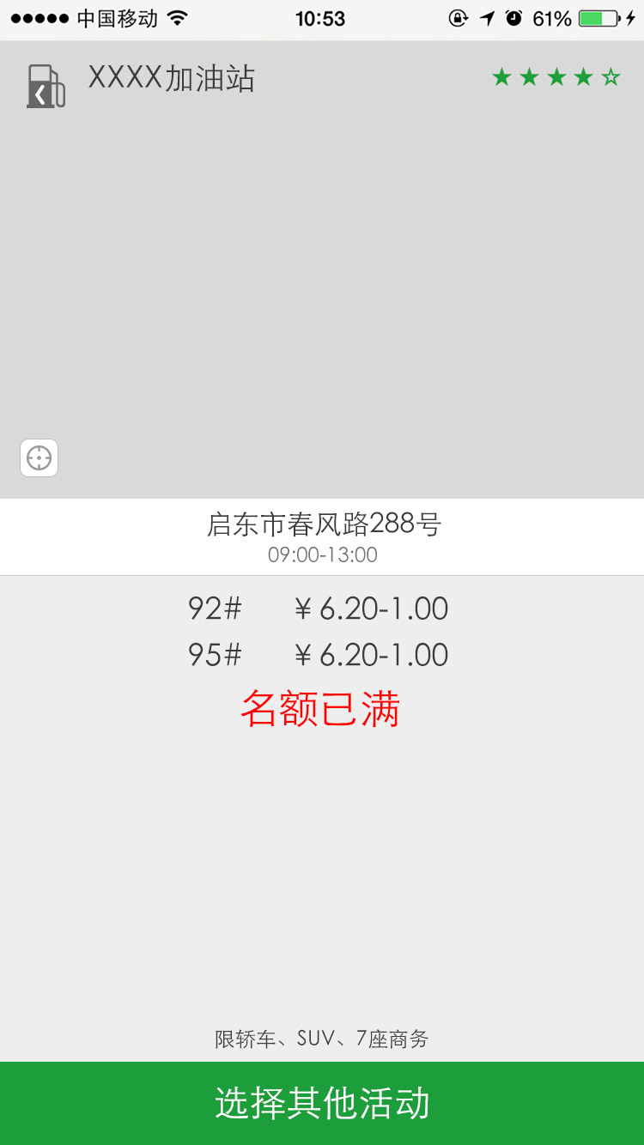 |  | 业务规则 | 正常系  - 摇一摇名额已满进入本页面。  - 本页面点返回进入附近门店界面。  - 从左向右滑动，返回附近门店界面。  - 显示界面参照热度活动明细。  - 点“选择其他活动”判断，如果有常规活动进入常规活动界面，如果没有活动进入活动列表界面。  异常系

功能（界面）名称 | 活动录入界面（常规、热度）
功能（界面）描述 | 待录入加油信息
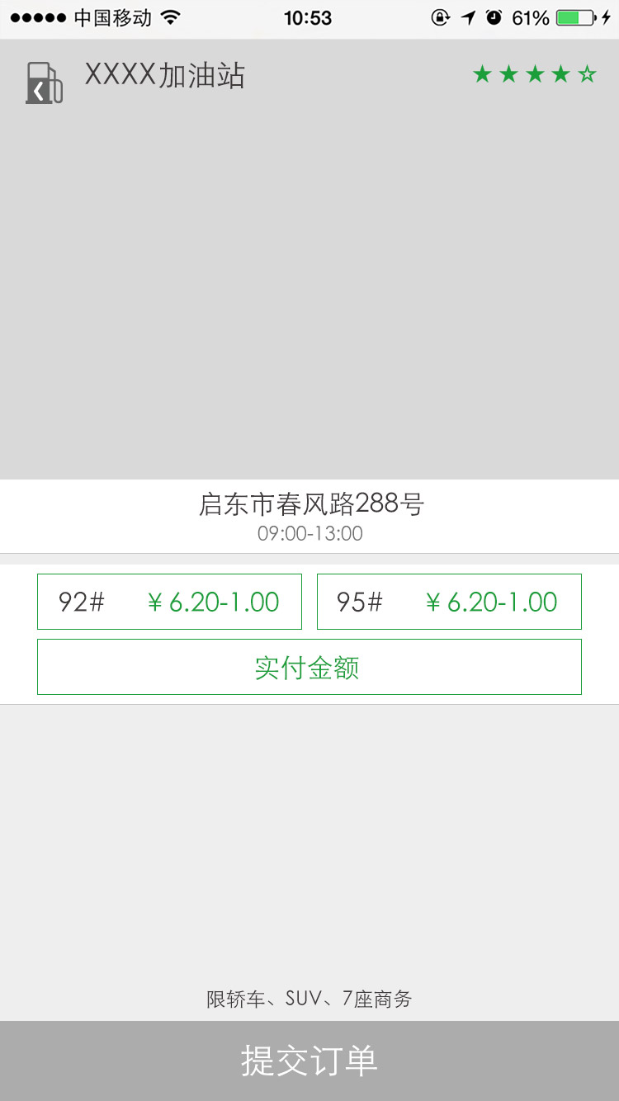 |  | 业务规则 | 正常系  - 常规活动从活动附近门店界面进入本界面。  - 从左向右滑动，返回附近门店界面。  - 热度活动报名成功进入本界面。  - 界面布局参考图片。  - 提交订单在没有录入信息的时候灰点不可点击。  - 点返回按钮回到来源界面，返回到前一界面。  异常系

功能（界面）名称 | 选择金额
功能（界面）描述 | 金额选择界面
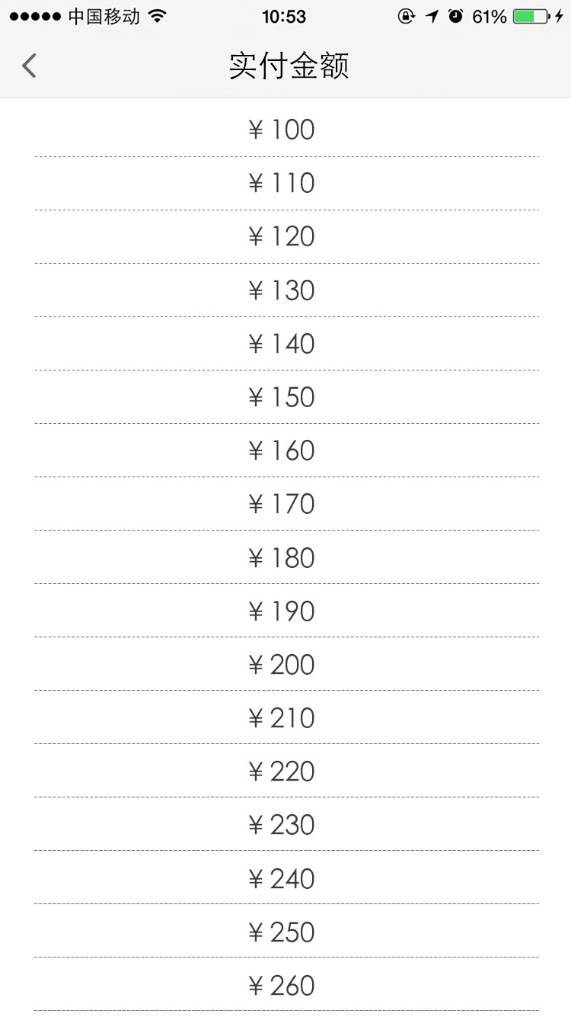  加：￥50 |  | 业务规则 | 正常系  - 录入界面中选择金额，弹出金额选贼界面。  - 金额上限值与下限值从服务端拉取。  - 刻度（5元、10元）从服务端拉取  - 点返回，回到录入界面。  异常系

功能（界面）名称 | 录入界面（录入完成）
功能（界面）描述 | 完成检查
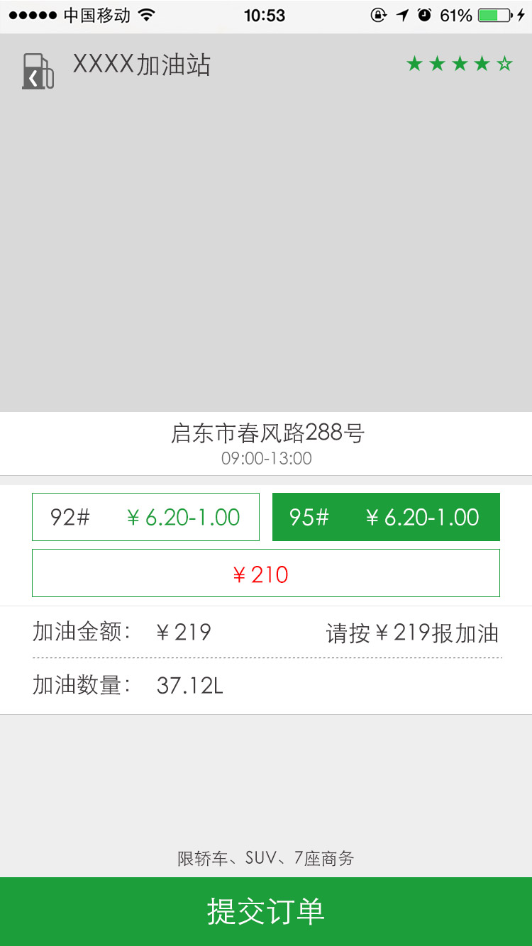  实付 |  | 业务规则 | 正常系  - 选择油号（单选按钮）  - 从左向右滑动，返回来源界面  - 如果是三个油号选择那么自动变成两行。  - 选择好的金额要体现在金额界面上。为：折后￥210  - 选择好金额后加油金额和加油数量都自动计算。  - 加油金额（抹零取整）=录入金额/（牌价-优惠价）*牌价  - 加油数量（保留两位小数四舍五入）=录入金额/（牌价-优惠价）  - 点提交订单进入订单确认界面。  - 点返回，跳转来源界面。  异常系  - 油号必须选择，如果不选择提交订单按钮无法点击，  - 金额必须输入如果不选择提交订单按钮无法点击
界面中“限轿车、SUV、7座商务”取消。
在我的，车辆品牌车型中加入“其它”

功能（界面）名称 | 订单确认
功能（界面）描述 | 确认订单内容
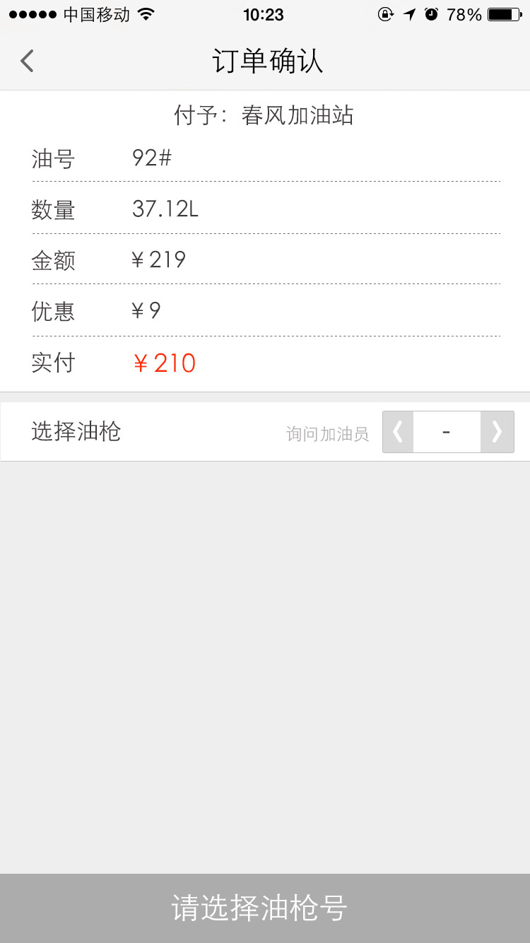  油枪有误将无法确认优惠 |  | 业务规则 | 正常系  - 订单确认界面点返回回到加油录入界面  - 从左向右滑动，返回来源界面  - 如果不选择油枪号无法点击按钮。  - 本界面添加提示“油枪有误，将无法确认优惠”  异常系

功能（界面）名称 | 订单确认油枪号输入
功能（界面）描述
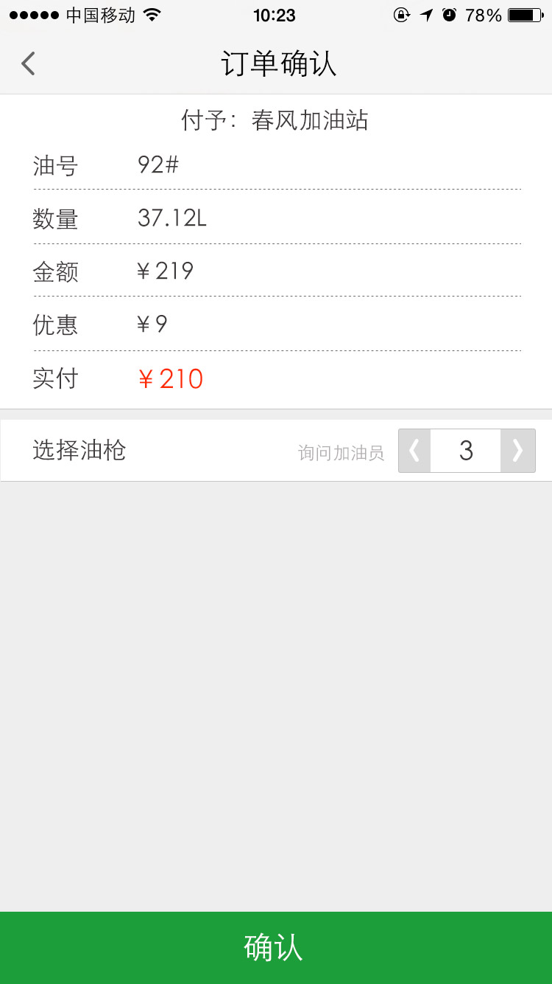  油枪有误将无法确认优惠 |  | 业务规则 | 正常系  - 订单确认界面点返回回到加油录入界面  - 从左向右滑动，返回来源界面  - 如果不选择油枪号无法点击按钮。  - 枪号只能为数字。  - 本界面添加提示“油枪有误将无法确认优惠”  异常系

功能（界面）名称 | 待验证界面
功能（界面）描述 | 等待验证
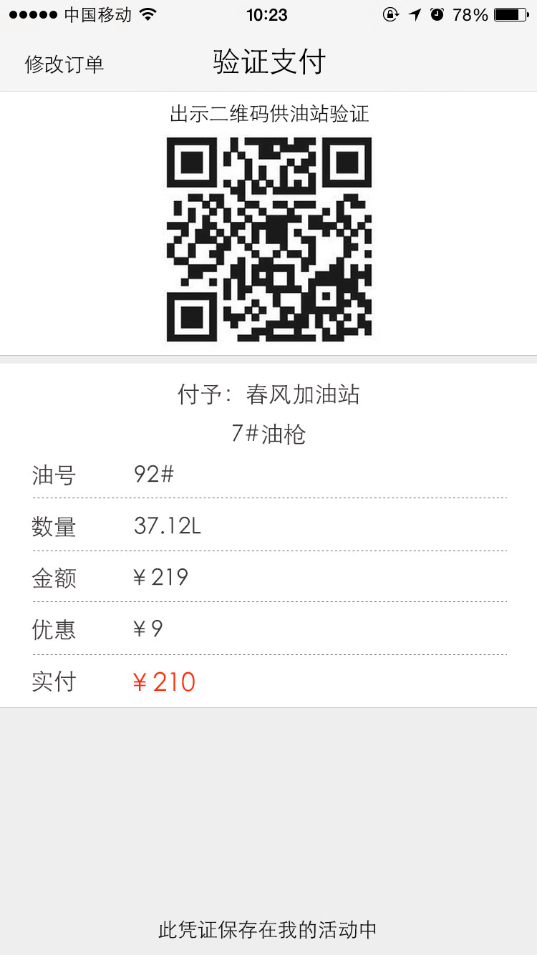 |  | 业务规则 | 正常系  - 上方出现的二维码为身份二维码  - 内容参照界面。  - B端验证成功，界面跳转验证成功界面（需要推送）  异常系

功能（界面）名称 | 订单已完成确认界面
功能（界面）描述 | 等待验证
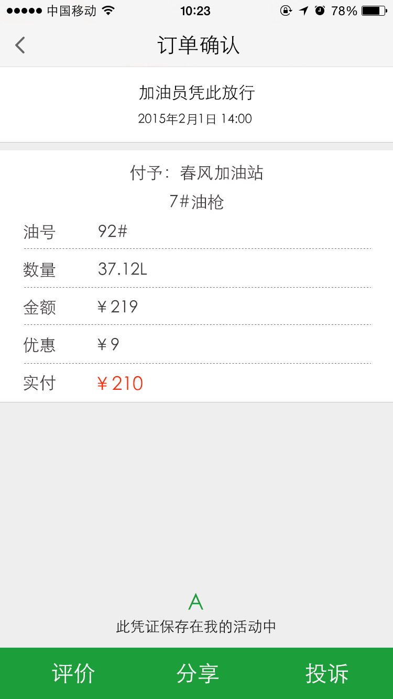 |  | 业务规则 | 正常系  - B端（加油站终端设备、或手机APP）扫码验证收讫成功后，C端APP由验证支付跳转到订单确认界面。  - 我的活动中的已完成订单点进入也可以计入本界面。  - 评价、分享、投诉功能不变。参照原有需求说明书。  - 将验证的员工代码要体现在本界面。  - 点返回到首页  - 从左向右滑动进入首页。  异常系

功能（界面）名称 | 天使功能（新会员）（本功能隐藏）
功能（界面）描述 | 天使分享
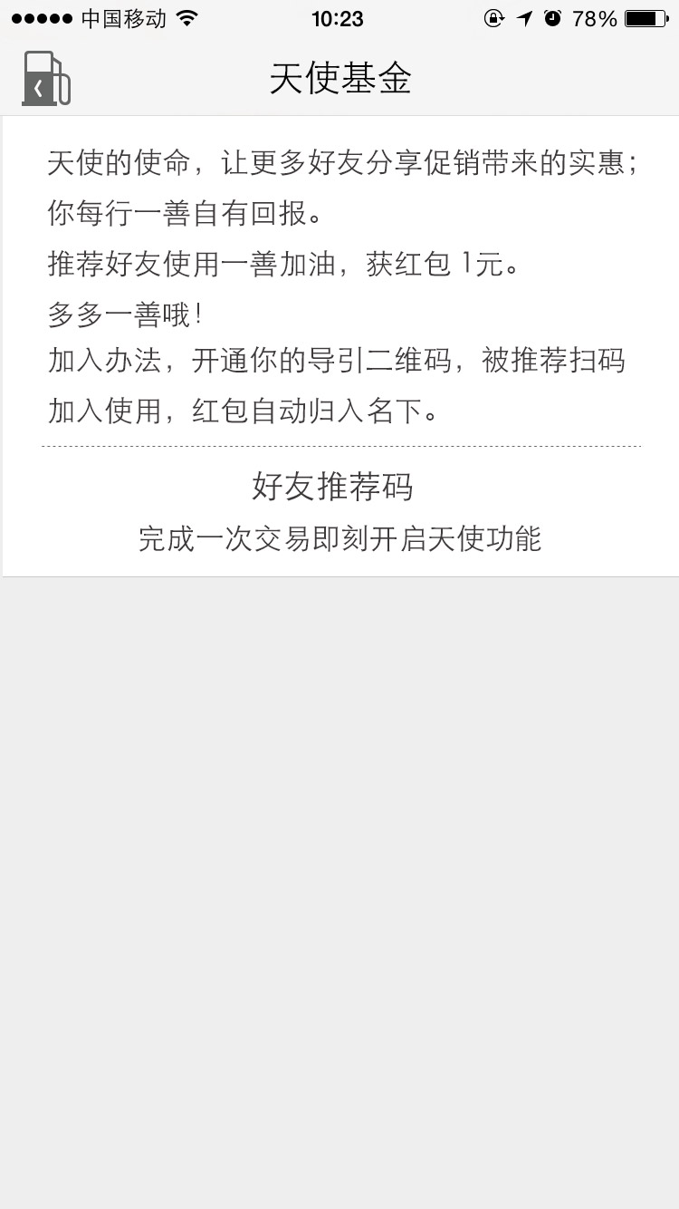 |  | 业务规则 | 正常系  - 当是新会员的时候，天使基金不能使用，按本界面设计完成界面。  - 点返回，回首页。  - 从左向右滑动，返回首页。  异常系
功能（界面）名称 | 天使功能（产生交易的会员、老会员）（本功能隐藏）
功能（界面）描述
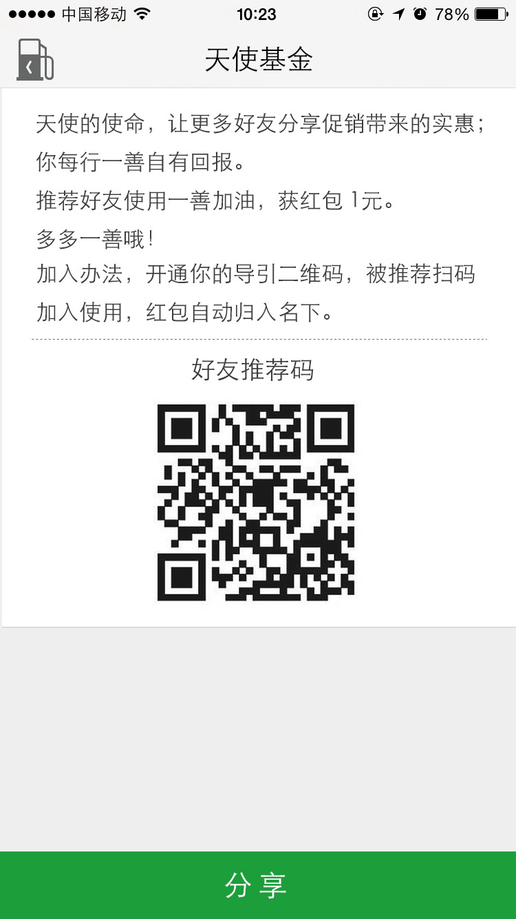 |  | 业务规则 | 正常系  - 当是新会员的时候，将好友推荐码显示出来。  - 点返回，回首页。  - 从左向右滑动，返回首页。  - 点分享弹出天使分享界面。  异常系

功能（界面）名称 | 天使功能
功能（界面）描述 | 天使分享（本功能隐藏）
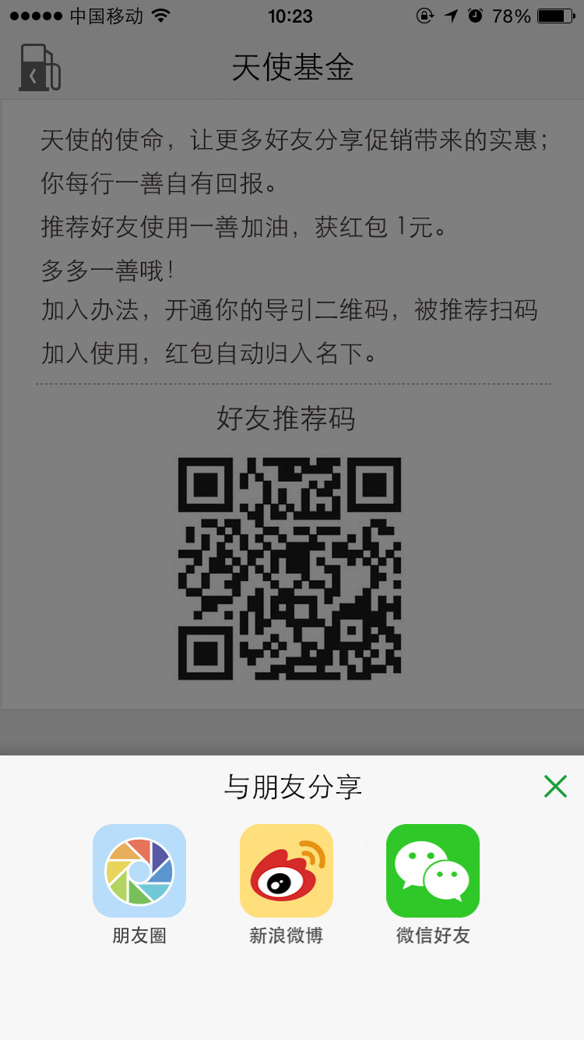 |  | 业务规则 | 正常系  - 当是新会员的时候，将好友推荐码显示出来。  - 点返回，回首页。  - 从左向右滑动，返回首页。  - 点分享弹出天使分享界面。  - 分享“微信、朋友圈、新浪微博”  异常系  如果对方手机没有安装分享的APP，那么就无法分享。

功能（界面）名称 | 体现信息
功能（界面）描述 | 体现信息填写
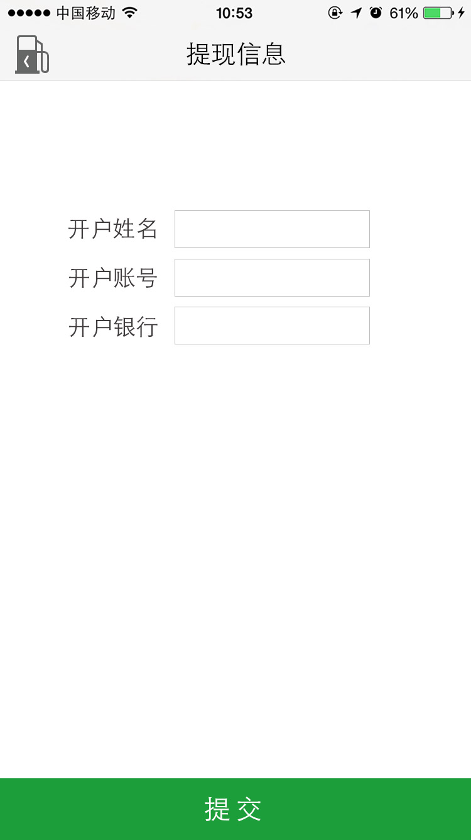 |  | 业务规则 | 正常系  本界面一定要求用户在登陆后才能使用  - 点返回进入天使基金界面  - 从左向右滑进入天使基金界面。  - 点击提现按钮时弹出本界面。  - 开户姓名：填写（第二次系统自动填写做记录）  - 开户账号：填写（第二次系统自动填写做记录）  - 开户银行：填写（第二次系统自动填写做记录）  - 点提交，提现申请提交。  异常系

功能（界面）名称 | 提现信息（本功能隐藏）
功能（界面）描述 | 提现信息填写
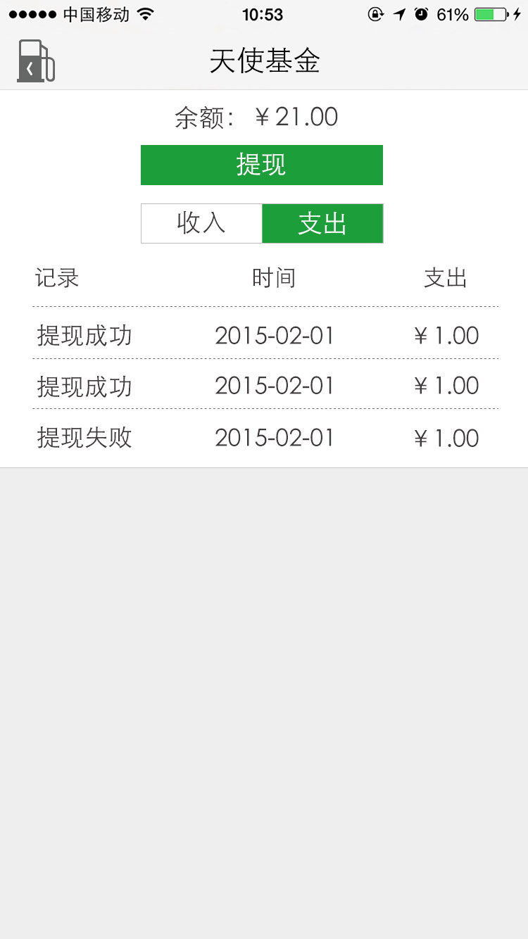 |  | 业务规则 | 正常系  本界面一定要求用户在登陆后才能使用  - 点提现功能，弹出提现信息。  其他参考天使基金。  异常系

功能（界面）名称 | 提现信息（本功能隐藏）
功能（界面）描述 | 提现信息填写
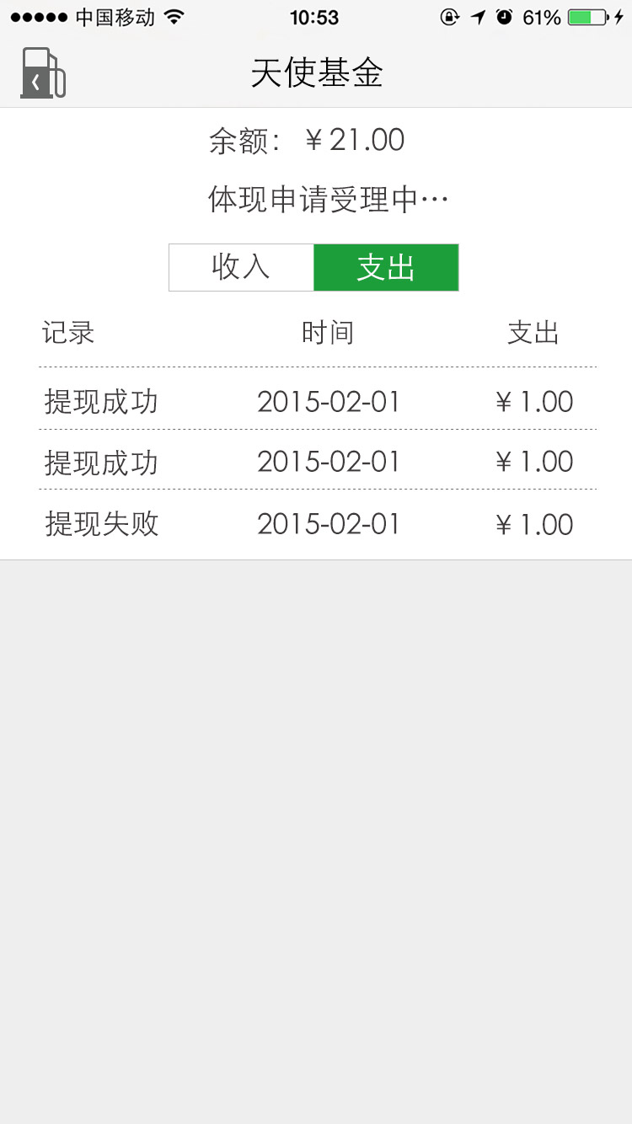 |  | 业务规则 | 正常系  - 提现申请过程中，提现按钮不显示，改为信息提示“提现申请受理中…”  - 原来对象修改为记录  - 记录内容为“提现成功”“提现失败”  其他参考天使基金。  异常系

B端APP
功能（界面）名称 | 交班核对
功能（界面）描述
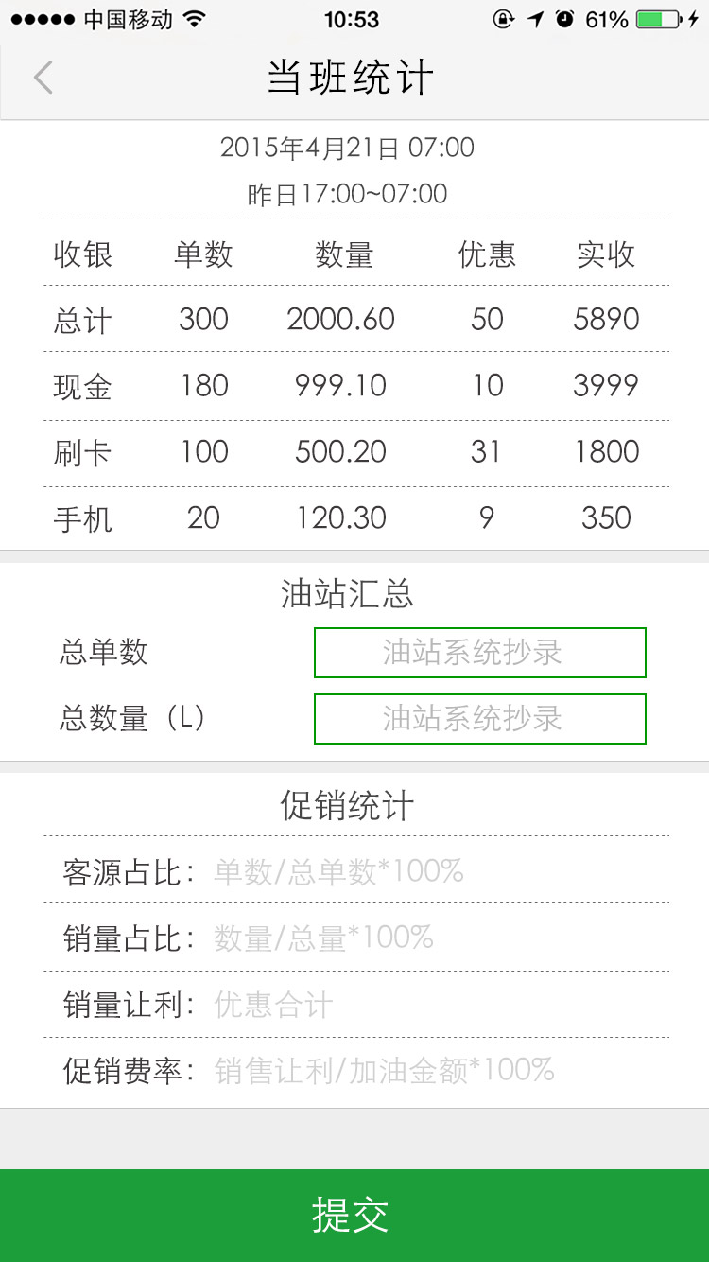 |  | 业务规则 | 正常系  - 显示当前信息  - 从左向右滑动，返回首页界面。  - 点返回，返回首页界面。  - 班次时间（上一次交班提交时间到当前时间）  - 汇总收银方式：现金、刷卡、手机  - 笔数、数量、优惠、实收。  - 交班时必须填写总单数、总油量  - 填写相关数据后、分别计算出以下内容  客源占比：单数/总单数*100%  销量占比：数量/总量*100%  销售让利：优惠合计  促销费率：销售优惠/加油金额*100%  - 点提交交班成功，提示确认交班。点交班确认交班成功，数据重新开始统计。  - 统计数据中点现金这一条记录跳转现金核销界面  - 统计数据中点刷卡这一条记录跳转刷卡核销界面  - 统计数据中点手机这一条记录跳转手机核销界面  异常系

功能（界面）名称 | 现金核销
功能（界面）描述
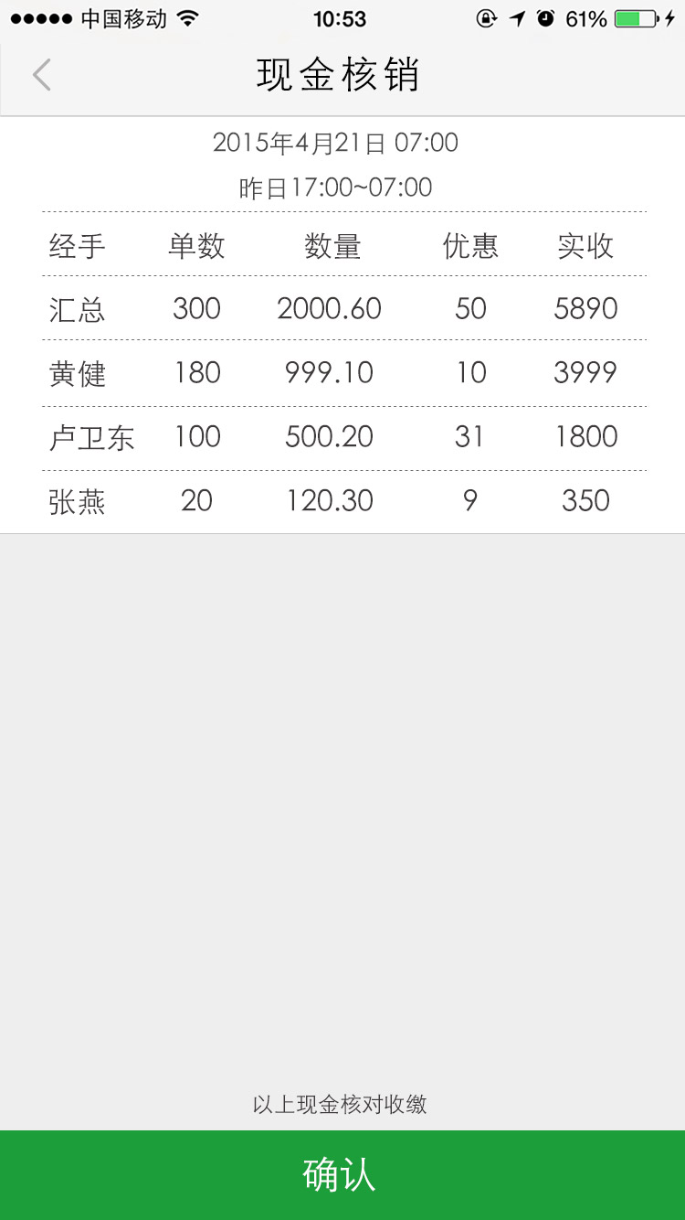 |  | 业务规则 | 正常系  - 点返回回到交班界面  - 点确认返回到交班界面  - 现金统计按登陆人的姓名进行统计  异常系

功能（界面）名称
功能（界面）描述
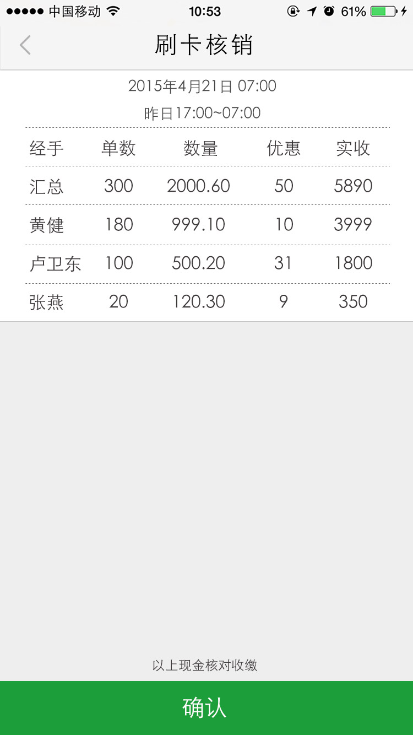 |  | 业务规则 | 正常系  - 点返回回到交班界面  - 点确认返回到交班界面  - 现金统计按登陆人的姓名进行统计  异常系

功能（界面）名称
功能（界面）描述
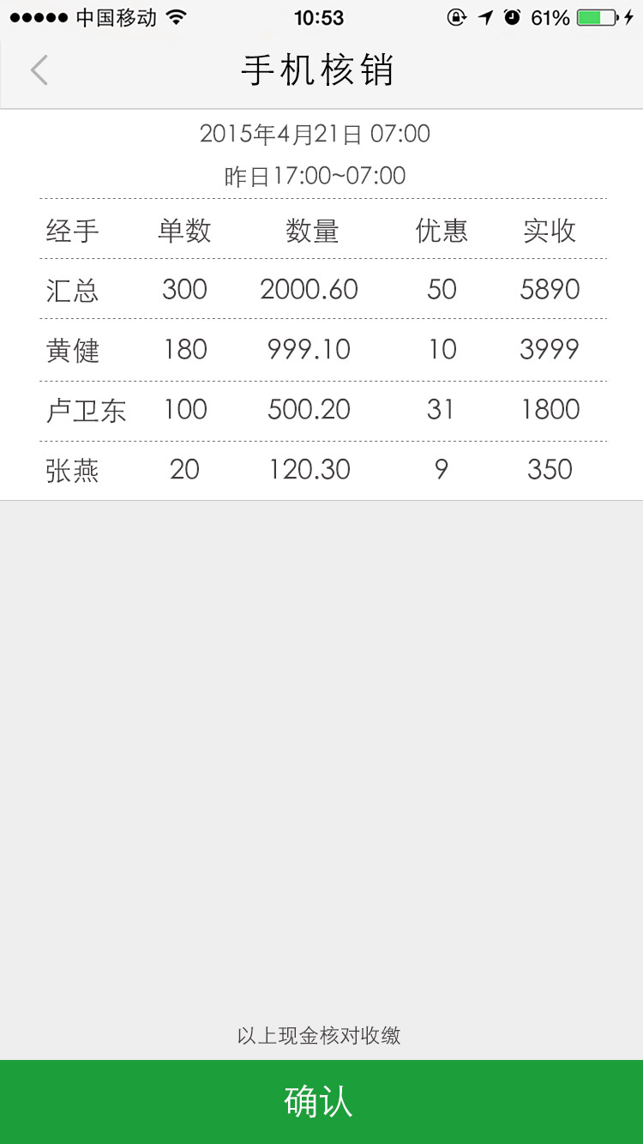 |  | 业务规则 | 正常系  - 点返回回到交班界面  - 点确认返回到交班界面  - 现金统计按登陆人的姓名进行统计  异常系

加入个人收银的“现金明细”，因为不是所有油站都用打票机，民营站手机可进入油站使用。

功能（界面）名称 | 收讫打印
功能（界面）描述 | 打印单据（硬件接口部分）
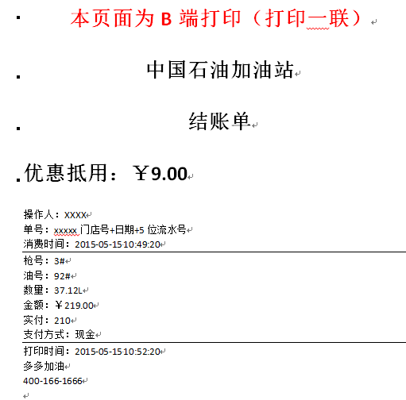 |  | 业务规则 | 正常系  - 点收讫后硬件打印票据  - 票据尺寸按照硬件接口来操作。  - 打印张数1张  - 字体大小参照千喜来客收银软件账单排布。  异常系

APP接口
大分类 | 区分 | 接口名 | 说明
C端接口 | 追加 | 摇一摇抢名额接口 | 摇一摇抢名额接口
C端接口 | 追加 | 摇一摇抢到名额后提交订单接口 | 摇一摇抢到名额后输入油品，金额，枪号等内容接口
C端接口 | 变更 | 普通活动订单提交接口 | 普通活动订单提交，提交油量改成金额，追加枪号。
C端接口 | 变更 | 常量获取接口 | 常量接口，追加摇一摇范围常量
B端接口 | 追加 | 当班统计接口 | 当班统计接口，按支付方式列出交班数据
B端接口 | 追加 | 当班统计明细接口 | 当班统计明细，按结算者列出总汇或各支付方式的的交班数据
B端接口 | 追加 | 核销确认接口 | 核销提交（交班），提交交班数据，生成交班记录

商户管理端
大分类 | 区分 | 接口名 | 说明
交班对账 | 追加 | 交班记录 | 显示所有交班历史记录（按交班日期）
交班对账 | 追加 | 交班明细 | 显示交班详细内容
*旧的交班对账业务废弃。（已开发完成）

平台管理端
大分类 | 区分 | 接口名 | 说明
订单管理 | 变更 | 订单一览 | 优惠金额按照输入金额反推。（之前是通过加油量计算）
订单管理 | 变更 | 订单详细 | 优惠金额按照输入金额反推。（之前是通过加油量计算）

变更原因
根据阿尔法测试的结果跟甲方和丙方谈论过，三方达成一致，生成本文档。
其他内容应符合正常使用，请确保，以免顾此失彼。

活动图

需求确认：
上海汝点信息科技有限公司

